«День мам», сценарий для младших школьников
2012
Каримова Ю.Н.
МБУК СРДК
08.01.2012
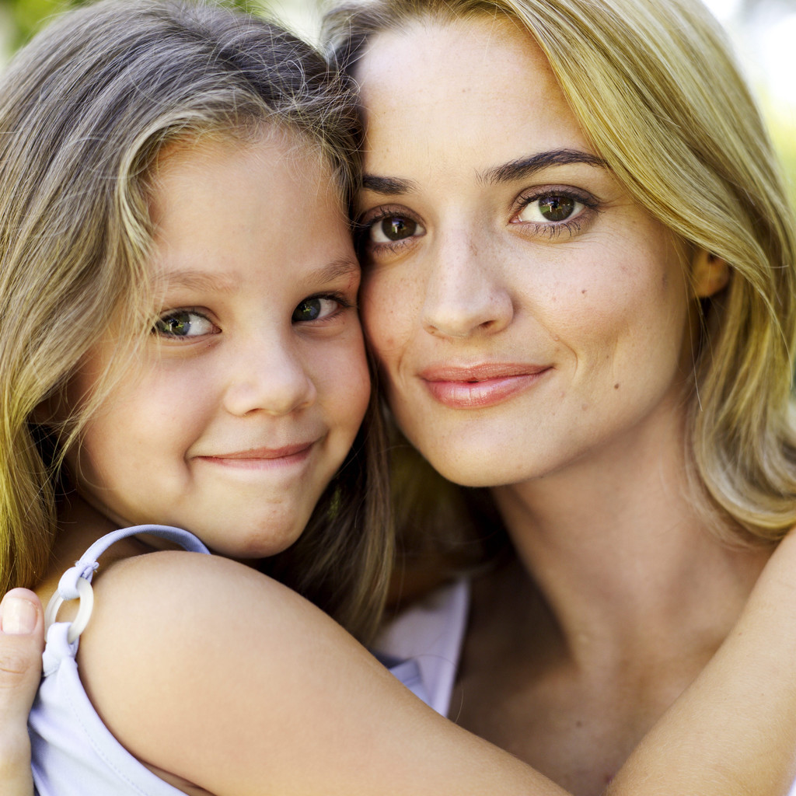
«ДЕНЬ МАМ»

(мероприятие для мам 1 класса, посвященное Дню матери)
Зал оформлен рисунками первоклассников. Звучит веселая музыка. Первоклассники читают стихи:
Она нас учит терпеливо
Трудиться вместе и дружить,
Все делать радостно, красиво
И Родину свою любить.
Так уж водится, наверно,
Я давно на том стою:
Тот, кто любит мать, наверно,
Любит Родину свою. (И. Уткин)
Сценка «Сюрприз».
Вова: А какой подарок маме Мы подарим в мамин день? Есть для этого немало Фантастических идей…
Ваня: Ведь сюрприз готовить маме — Это очень интересно! Мы замесим тесто в ванне Или выкупаем тесто.
Игорь: Ну, а я в подарок маме Разрисую шкаф цветами… Хорошо б и потолок… Жаль, что ростом невысок…
1-й конкурс «Эмблема самых классных мам».
Участвуют по 2 мамы от каждого класса. Необходимо нарисовать на планшете эмблему своего класса и объяснить, что нарисовано. (3 минуты)
Ведущий: Спасибо мамам. Эмблемы передайте классным руководителям, пусть повесят в классах. В награду всем за ваши старания веселый танец. (Исполняет ученица 1 класса)
Ведущий: Мама, слово-то какое! Ласковое, родное! Мамы умеют все. В этом уверен каждый ребенок. Приглашаем от каждого класса одну маму.
2-й конкурс «Мотальщицы».
Участницы ровненько накручивают под музыку ленточку на палочку
Ведущий: Ай, да молодцы! Дети рады за вас, дарят вам свои таланты. (Выступают ученики 1 класса)
Ведущий: Дети старались для мам, показывали свои способности, а теперь мамы покажут свои способности. Приглашаем по одной спортивной маме от каждого класса.
3-й конкурс «Веникобол».
Участницам необходимо обвести веником воздушный шарик между кеглей.
Ведущий: Победила дружба, мамы очень спортивные, умелые, ловкие, смелые. Посмотрите, какие ваши дети спортивные. С гимнастическим этюдом выступает ученица 1 класса.
Ведущий:
Каждый маленький ребенок,
Только вылез из пеленок,
Видит мамочку свою,

Нарядную — Мамы любят детей одевать,
Украшать.
Ведущий: Приглашаем от каждого класса одну маму.
4-й конкурс: «Модницы»
Участницам дается задание с закрытыми глазами одеть ребенка.
Ведущий: А зрители болеют, кричат и аплодируют. (Звучит музыка) Спасибо за такие наряды! Дети пройдитесь. Бурные аплодисменты! А теперь встречайте исполнителей частушек из 1 класса.
Ведущий: Спасибо мамам!
Дети:
С вас, родные наши мамы,
Будем брать пример во всем.
Пусть звенят повсюду песни
Про любимых наших мам,
Мы за все, за все, родные,
Говорим: «Спасибо вам!»

